Министерство науки и высшего образования Российской Федерации

Федеральное государственное бюджетное образовательное учреждение высшего образования «Ульяновский государственный технический университет»

Кафедра «Вычислительная техника»

**Отчет по лабораторной работе №3**

Дисциплина: «Разработка профессиональных приложений»

Файлы и словари

Вариант № 20

Выполнил:

студент группы ИВТАПбд-21

Рябов И. А.

Проверил:

преподаватель кафедры

«Вычислительная техника»

Исхаков И.И.

Ульяновск, 2023

**Задание по варианту**

Необходимо реализовать 20 вариант задания, а именно: №, дата и время начала поездки, дата и время окончания поездки, телефон клиента, дистанция, сумма

**Требования к программе:**

1.    Пусть дана некоторая директория (папка). Посчитайте количество файлов в данной директории (папке) и выведите на экран.

2.    Пусть   дан   файл   data.csv,  в   котором   содержится информация в соответствии с вариантом:

Считайте информацию из файла в соответствующую структуру (словарь):

2.1. Выведите информацию об объектах, отсортировав их по одному полю (строковому).

2.2. Выведите информацию об объектах, отсортировав их по одному полю (числовому).

2.3. Выведите информацию, соответствующую какому-либо критерию (например, для студентов - тех, у кого возраст больше какого-либо значения)

3.    Добавьте к программе возможность сохранения новых данных обратно в файл.

**Описание реализации**

Созданы 6 функций:

1. Функция вывода кол-ва файлов в заданной директории

В которой вы считаем кол-во файлов в заданной папке при помощи класса Path, библиотеки pathlib.

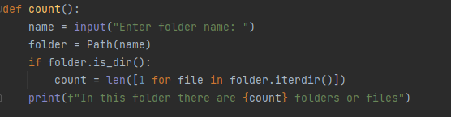

2. Функция чтения данных из файла и занесение их в словарь

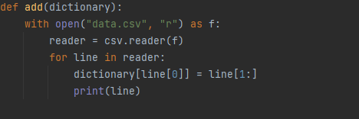

Происходит открытие файла формата .csv и считывание, с помощью цикла for пробегаемся по данным и записываем их в словарь

3. Функция сортировки по численному значению:

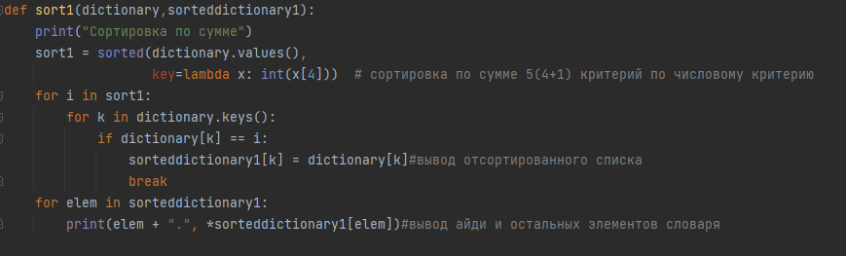

С помощью цикла for пробегаемся по элементам словаря. Сортировка происходит благодаря методу sorted() в параметрах которого указан ключ сортировки.

4. Сортировка по строковому полю  
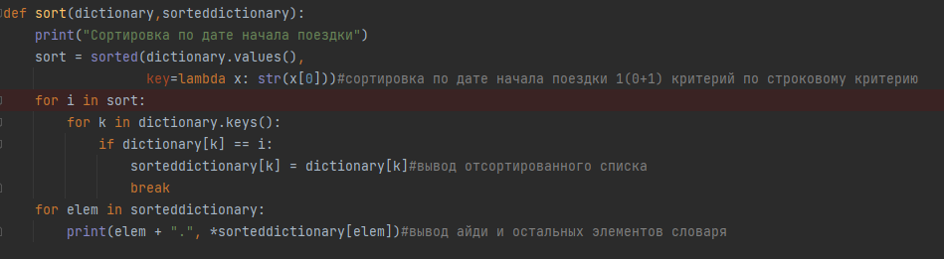

Представляем дату начала поездки как строковое значение и сортируем при помощи заданного ключа и метода sorted()

5. Сортировка по критерию 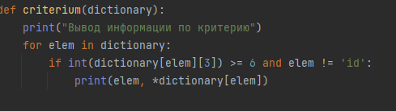

С помощью цикла for пробегаемся по словарю с данными и выводим строки, где длина поездки больше либо равна 6.

6. Функция записи в файл

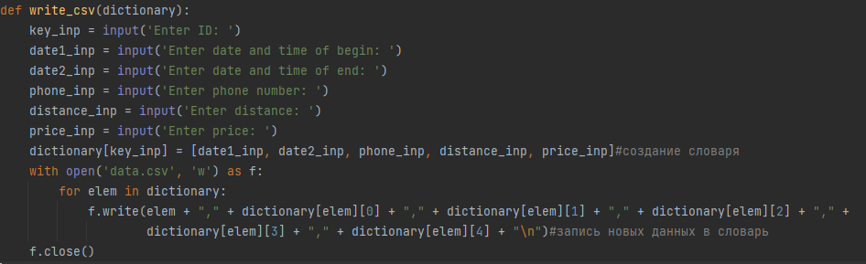

В начале функции происходит считывание данных с клавиатуры. Данные записываются в словарь. После этого открываем файл на чтение и благодаря циклу for записываем в него словарь, содержавший предыдущие и новые данные. После этого закрываем файл.

**Описание возникших затруднений**

Затруднения возникли с записью новых данных в словарь. Поскольку задача предусматривает всего лишь 6 элементов словаря включая айди, решено было заносить их путем добавления каждого элмента по его идентификатору.

**Результаты работы программы**

**  
1 рис. Кол-во файлов в папке Загрузки**

**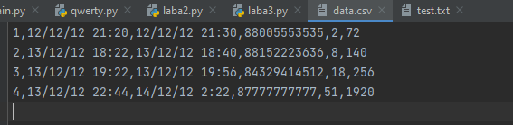  
2 рис. Исходный .csv файл**

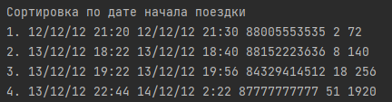

**3 рис. Сортировка по дате начала поездки**

**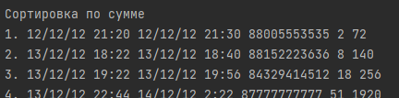  
4 рис. Сортировка по сумме**

**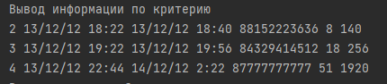  
5 рис. Сортировка по критерию (расстояние>=6)**

**Код программы**

import csv  
import pathlib  
from pathlib import Path  
  
  
def count():  
 name = input("Enter folder name: ")  
 folder = Path(name)  
 if folder.is_dir():  
 count = len([1 for file in folder.iterdir()])  
 print(f"In this folder there are {count} folders or files")  
  
def write_csv(dictionary):  
 key_inp = input('Enter ID: ')  
 date1_inp = input('Enter date and time of begin: ')  
 date2_inp = input('Enter date and time of end: ')  
 phone_inp = input('Enter phone number: ')  
 distance_inp = input('Enter distance: ')  
 price_inp = input('Enter price: ')  
 dictionary[key_inp] = [date1_inp, date2_inp, phone_inp, distance_inp, price_inp]#создание словаря  
 with open('data.csv', 'w') as f:  
 for elem in dictionary:  
 f.write(elem + "," + dictionary[elem][0] + "," + dictionary[elem][1] + "," + dictionary[elem][2] + "," +  
 dictionary[elem][3] + "," + dictionary[elem][4] + "\n")#запись новых данных в словарь  
 f.close()  
  
def add(dictionary):  
 with open("data.csv", "r") as f:  
 reader = csv.reader(f)  
 for line in reader:  
 dictionary[line[0]] = line[1:]  
 print(line)  
  
def sort(dictionary,sorteddictionary):  
 print("Сортировка по дате начала поездки")  
 sort = sorted(dictionary.values(),  
 key=lambda x: str(x[0]))#сортировка по дате начала поездки 1(0+1) критерий по строковому критерию  
 for i in sort:  
 for k in dictionary.keys():  
 if dictionary[k] == i:  
 sorteddictionary[k] = dictionary[k]#вывод отсортированного списка  
 break  
 for elem in sorteddictionary:  
 print(elem + ".", *sorteddictionary[elem])#вывод айди и остальных элементов словаря  
  
def sort1(dictionary,sorteddictionary1):  
 print("Сортировка по сумме")  
 sort1 = sorted(dictionary.values(),  
 key=lambda x: int(x[4])) # сортировка по сумме 5(4+1) критерий по числовому критерию  
 for i in sort1:  
 for k in dictionary.keys():  
 if dictionary[k] == i:  
 sorteddictionary1[k] = dictionary[k]#вывод отсортированного списка  
 break  
 for elem in sorteddictionary1:  
 print(elem + ".", *sorteddictionary1[elem])#вывод айди и остальных элементов словаря  
  
def criterium(dictionary):  
 print("Вывод информации по критерию")  
 for elem in dictionary:  
 if int(dictionary[elem][3]) >= 6 and elem != 'id':  
 print(elem, *dictionary[elem])  
  
def main():  
 dictionary = {}  
 sorteddictionary = {}  
 sorteddictionary1 = {}  
 count()  
 add(dictionary)  
 sort(dictionary,sorteddictionary)  
 sort1(dictionary,sorteddictionary1)  
 criterium(dictionary)  
 check = input('Введите q для добавления новых данных в список: ')  
 if check == "q":  
 write_csv()  
 for elem in dictionary:  
 print(elem, dictionary[elem])  
 f.close()  
  
  
if __name__ == "__main__":  
 main()